1. Скачайте библиотеку boost с помощью утилиты wget. Адрес для скачивания <https://sourceforge.net/projects/boost/files/boost/1.69.0/boost_1_69_0.tar.gz>.

Скачиваем буст

wget https://sourceforge.net/projects/boost/files/boost/1.69.0/boost_1_69_0.tar.gz

1. Разархивируйте скаченный файл в директорию ~/boost_1_69_0



1. Подсчитайте количество файлов в директории ~/boost_1_69_0 не включая вложенные директории.
2. Подсчитайте количество файлов в директории ~/boost_1_69_0 включая вложенные директории.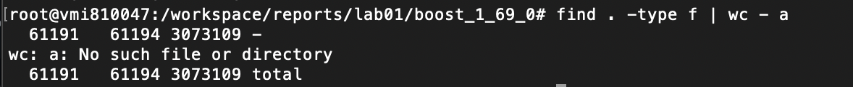
3. Подсчитайте количество заголовочных файлов, файлов с расширением .cpp, сколько остальных файлов (не заголовочных и не .cpp).

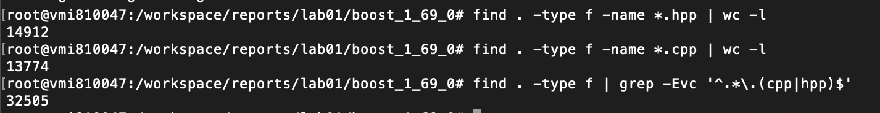

1. Найдите полный пусть до файла any.hpp внутри библиотеки boost.



1. Выведите в консоль все файлы, где упоминается последовательность boost::asio.

find . -wholename '*boost::asio*'

1. Скомпилирутйе boost. Можно воспользоваться [инструкцией](https://www.boost.org/doc/libs/1_61_0/more/getting_started/unix-variants.html#or-build-custom-binaries) или [ссылкой](https://codeyarns.com/2017/01/24/how-to-build-boost-on-linux/).

./bootstrap.sh --prefix=boost_output

./b2 install

1. Перенесите все скомпилированные на предыдущем шаге статические библиотеки в директорию ~/boost-libs.



1. Подсчитайте сколько занимает дискового пространства каждый файл в этой директории.

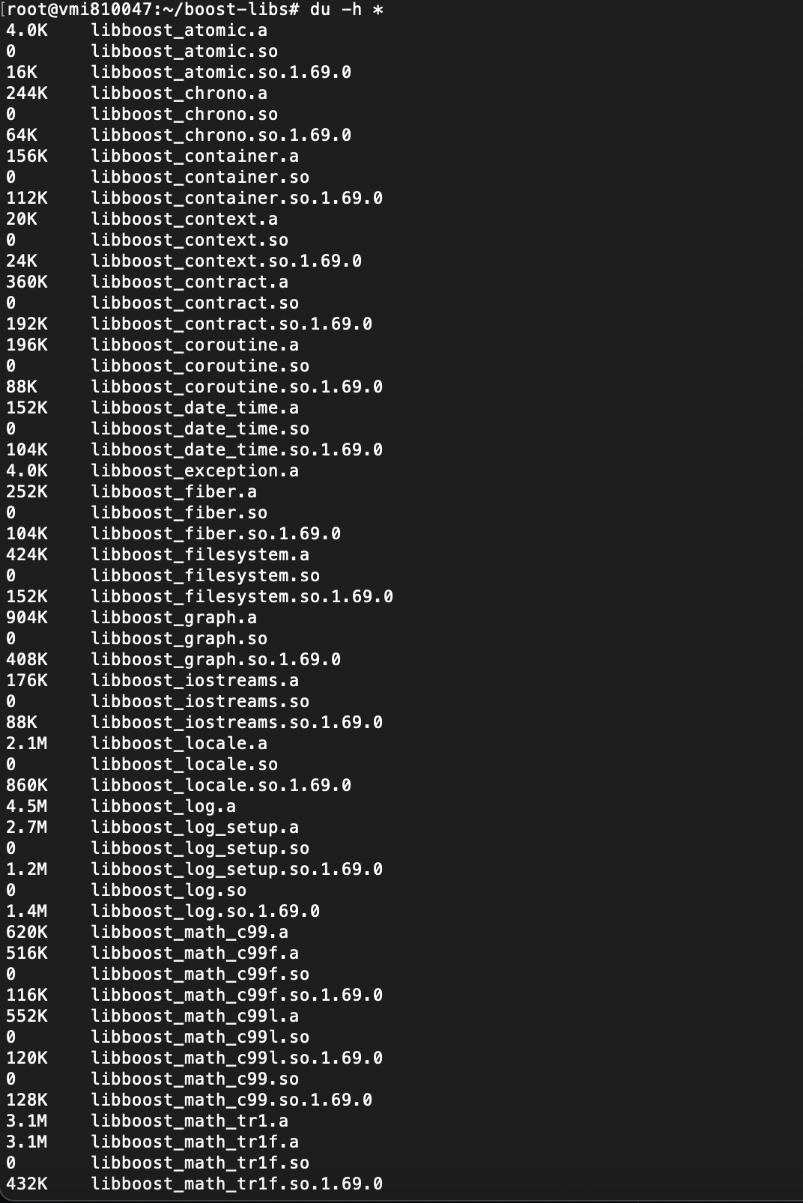

1. Найдите топ10 самых "тяжёлых".

